LE SECRET DE MAÎTRE CORNILLE  Un soir un musicien rend visite à Alphonse Daudet et lui raconte l'histoire de maître Cornille.  Dans cette première partie, le narrateur est Alphonse Daudet. Il s'adresse au lecteur.  Francet Mamaï, un vieux joueur de fifre, qui vient de temps en temps faire la veillée chez moi, en buvant du vin cuit, m’a raconté l’autre soir un petit drame de village dont mon moulin a été témoin il y a quelque vingt ans. Le récit du bonhomme m’a touché, et je vais essayer de vous le redire tel que je l’ai entendu.  Imaginez-vous pour un moment, chers lecteurs, que vous êtes assis devant un pot de vin tout parfumé, et que c’est un vieux joueur de fifre qui vous parle.  Maintenant, c'est le joueur de fifre qui raconte l'histoire.  C'est l'histoire d'un meunier qui fabrique de la farine il y a 100 ans environ. L'histoire se déroule en Provence.  Notre pays (village, ici), mon bon monsieur, n’a pas toujours été un endroit mort et sans renom (inconnu), comme il est aujourd’hui. Autre temps, il s’y faisait un grand commerce de meunerie (on apporte son blé au moulin et le meunier le transforme en farine), et, dix lieues à la ronde (unité de mesure ancienne d'environ quatre kilomètres.), les gens des mas nous apportaient leur blé à moudre… Tout autour du village, les collines étaient couvertes de moulins à vent. De droite et de gauche on ne voyait que des ailes qui viraient au mistral par-dessus les pins, des ribambelles de petits ânes chargés de sacs, montant et dévalant le long des chemins ; et toute la semaine c’était plaisir d’entendre sur la hauteur le bruit des fouets, le craquement de la toile et le Dia hue ! des aides-meuniers…  = Le blé est amené au moulin sur le dos de nombreux ânes que l'on fait avancer à coup de fouet et de cris « Dia hue! »  Quand les paysans allaient au moulin, c'était la fête!  Le dimanche nous allions aux moulins, par bandes. Là-haut, les meuniers payaient le muscat (vin fait avec du raisin portant le nom aussi de muscat). Les meunières étaient belles comme des reines, avec leurs fichus (foulards) de dentelles et leurs croix d’or. Moi, j’apportais mon fifre, et jusqu’à la noire nuit on dansait des farandoles. Ces moulins-là, voyez-vous, faisaient la joie et la richesse de notre pays.  Malheureusement, des Français de Paris eurent l’idée d’établir une minoterie à vapeur (usine), sur la route de Tarascon. Tout beau, tout nouveau ! Les gens prirent l’habitude d’envoyer leurs blés aux minotiers, et les pauvres moulins à vent restèrent sans ouvrage (travail).  Pendant quelque temps ils essayèrent de lutter, mais la vapeur fut la plus forte, et l’un après l’autre, pécaïre !(exclamation provençale indiquant la pitié ou l'attendrissement: « peuchère! ») ils furent tous obligés de fermer… On ne vit plus venir les petits ânes… Les belles meunières vendirent leurs croix d’or (elles n'ont plus d'argent et doivent vendre leurs bijoux)… Plus de muscat ! plus de farandole !… Le mistral avait beau souffler, les ailes restaient immobiles… Puis, un beau jour, la commune fit jeter toutes ces masures à bas (le maire fit détruire les moulins), et l’on sema à leur place de la vigne et des oliviers.  Les usines ont pris le travail des moulins!  Un seul moulin continuait à travailler, on le sait parce que ses ailes tournaient encore.  Pourtant, au milieu de la débâcle (pendant cette destruction), un moulin avait tenu bon et continuait de virer courageusement sur sa butte, à la barbe des minotiers. C’était le moulin de maître Cornille, celui-là même où nous sommes en train de faire la veillée en ce moment. (donc Alphonse Daudet vit dans l'ancien moulin de Maître Cornille!)  Maître Cornille était un vieux meunier, vivant depuis soixante ans dans la farine et enragé pour son état (il est en colère contre les minoteries). L’installation des minoteries l’avait rendu comme fou. Pendant huit jours, on le vit courir par le village, ameutant le monde autour de lui et criant de toutes ses forces qu’on voulait empoisonner la Provence avec la farine des minotiers.  Maître Cornille parle aux paysans:  « N’allez pas là-bas, disait-il ; ces brigands-là, pour faire le pain, se servent de la vapeur, qui est une invention du diable, tandis que moi je travaille avec le mistral et la tramontane, qui sont la respiration du bon Dieu… »  Et il trouvait comme cela une foule de belles paroles à la louange des moulins à vent (il vantait l'utilisation traditionnelle des moulins à vent), mais personne ne les écoutait.  Alors, de male rage (de grosse colère), le vieux s’enferma dans son moulin et vécut tout seul comme une bête farouche. Il ne voulut pas même garder près de lui sa petite-fille Vivette, une enfant de quinze ans, qui, depuis la mort de ses parents, n’avait plus que son grand au monde (son grand-père, Maître Cornille, est sa seule famille). La pauvre petite fut obligée de gagner sa vie et de se louer un peu partout dans les mas, pour la moisson (récolte du blé), les magnans (vers à soie) ou les olivades (récolte d'olives). Et pourtant son grand-père avait l’air de bien l’aimer, cette enfant-là. Il lui arrivait souvent de faire ses quatre lieues à pied par le grand soleil pour aller la voir au mas où elle travaillait, et quand il était près d’elle, il passait des heures entières à la regarder en pleurant…  = Vivette, pour gagner de quoi vivre, proposait ses services pour les récoltes.Maître Cornille s'en veut d'avoir chassé Vivette...  Dans le pays on pensait que le vieux meunier (Cornille), en renvoyant Vivette avait agi par avarice (il aimait trop son argent); et cela ne lui faisait pas honneur de laisser sa petite-fille ainsi traîner d’une ferme à l’autre, exposée aux brutalités des baïles (chef des ouvriers) et à toutes les misères des jeunesses en condition.  =Vivette peut subir une certaine violence de la part de ses patrons.  On trouvait très mal aussi qu’un homme du renom de maître Cornille, et qui, jusque-là, s’était respecté, s’en allât maintenant par les rues comme un vrai bohémien, pieds nus, le bonnet troué, la taillole (ceinture de tissu) en lambeaux… Le fait est que le dimanche, lorsque nous le voyions entrer à la messe, nous avions honte pour lui, nous autres les vieux ; et Cornille le sentait si bien qu’il n’osait plus venir s’asseoir sur le banc d’œuvre (banc de l'église). Toujours il restait au fond de l’église, près du bénitier, avec les pauvres.  Quelque chose est bizarre!  Dans la vie de maître Cornille il y avait quelque chose qui n’était pas clair. Depuis longtemps personne, au village, ne lui portait plus de blé, et pourtant les ailes de son moulin allaient toujours leur train comme devant. (les ailes tournaient toujours, signe que le moulin était en action alors que personne n'apportait de blé...)  Le soir, on rencontrait par les chemins le vieux meunier poussant devant lui son âne chargé de gros sacs de farine.  « Bonnes vêpres (bonne soirée), maître Cornille ! lui criaient les paysans ; ça va donc toujours, la meunerie?  — Toujours, mes enfants, répondait le vieux d’un air gaillard (heureux). Dieu merci, ce n’est pas l’ouvrage (le travail) qui nous manque. »  Alors, si on lui demandait d’où diable pouvait venir tant d’ouvrage, il se mettait un doigt sur les lèvres et répondait gravement :  « Motus ! je travaille pour l’exportation (les étrangers)… »  Jamais on n’en put tirer davantage.  Quant à mettre le nez dans son moulin, il n’y fallait pas songer. La petite Vivette elle-même n’y entrait pas…  Lorsqu’on passait devant, on voyait la porte toujours fermée, les grosses ailes toujours en mouvement, le vieil âne broutant le gazon de la plate-forme, et un grand chat maigre qui prenait le soleil sur le rebord de la fenêtre et vous regardait d’un air méchant.  Tout cela sentait le mystère et faisait beaucoup jaser (parler) le monde. Chacun expliquait à sa façon le secret de maître Cornille, mais le bruit général était qu’il y avait dans ce moulin-là encore plus de sacs d’écus que de sacs de farine.  À la longue pourtant tout se découvrit; voici comment :  En faisant danser la jeunesse avec mon fifre, je m’aperçus un beau jour que l’aîné de mes garçons et la petite Vivette s’étaient rendus amoureux l’un de l’autre. Au fond je n’en fus pas fâché, parce qu’après tout le nom de Cornille était en honneur chez nous, et puis ce joli petit passereau (il compare Vivette à un oiseau) de Vivette m’aurait fait plaisir à voir trotter dans ma maison. Seulement, comme nos amoureux avaient souvent occasion d’être ensemble, je voulus, de peur d’accidents, régler l’affaire tout de suite  = Le joueur de fifre veut que Cornille donne sa petite-fille en mariage à son fils,  Je montai jusqu’au moulin pour en toucher deux mots au grand-père… Ah! le vieux sorcier! il faut voir de quelle manière il me reçut! Impossible de lui faire ouvrir sa porte. Je lui expliquai mes raisons tant bien que mal, à travers le trou de la serrure; et tout le temps que je parlais, il y avait ce coquin de chat maigre qui soufflait comme un diable au-dessus de ma tête.  Le vieux ne me donna pas le temps de finir, et me cria fort malhonnêtement de retourner à ma flûte; que, si j’étais pressé de marier mon garçon, je pouvais bien aller chercher des filles à la minoterie… Pensez que le sang me montait d’entendre ces mauvaises paroles (ma colère grandissait); mais j’eus tout de même assez de sagesse pour me contenir, et, laissant ce vieux fou à sa meule, je revins annoncer aux enfants ma déconvenue (mon échec)… Ces pauvres agneaux (Vivette et son fiancé) ne pouvaient pas y croire; ils me demandèrent comme une grâce de monter tous deux ensembles au moulin, pour parler au grand-père… Je n’eus pas le courage de refuser, et prrrt! voilà mes amoureux partis.  Tu vas découvrir le secret de maître Cornille:  Tout juste comme ils arrivaient là-haut, maître Cornille venait de sortir. La porte était fermée à double tour; mais le vieux bonhomme, en partant, avait laissé son échelle dehors, et tout de suite l’idée vint aux enfants d’entrer par la fenêtre, voir un peu ce qu’il y avait dans ce fameux moulin…  Chose singulière! la chambre de la meule était vide… Pas un sac, pas un grain de blé; pas la moindre farine aux murs ni sur les toiles d’araignée… On ne sentait pas même cette bonne odeur chaude de froment (blé) écrasé qui embaume dans les moulins… L’arbre de couche (axe horizontal qui permet aux ailes du moulin de tourner) était couvert de poussière, et le grand chat maigre dormait dessus.  La pièce du bas avait le même air de misère et d’abandon: ( un mauvais lit, quelques guenilles (habits troués), un morceau de pain sur une marche d’escalier, et puis dans un coin trois ou quatre sacs crevés d’où coulaient des gravats (débris d'un bâtiment) et de la terre blanche).  Il n'y a rien dans le moulin! Maître Cornille faisait semblant de moudre du blé!  C’était là le secret de maître Cornille! C’était ce plâtras (gravats) qu’il promenait le soir par les routes, pour sauver l’honneur du moulin et faire croire qu’on y faisait de la farine… Pauvre moulin! Pauvre Cornille! Depuis longtemps les minotiers leur avaient enlevé leur dernière pratique. Les ailes viraient toujours, mais la meule tournait à vide.  Les enfants revinrent tout en larmes, me conter ce qu’ils avaient vu. J’eus le cœur crevé (je fus triste) de les entendre… Sans perdre une minute, je courus chez les voisins, je leur dis la chose en deux mots, et nous convînmes qu’il fallait, sur l’heure, porter au moulin Cornille tout ce qu’il y avait de froment dans les maisons… Sitôt dit, sitôt fait. Tout le village se met en route, et nous arrivons là-haut avec une procession d’ânes chargés de blé, (du vrai blé, celui-là!)  Le moulin était grand ouvert… Devant la porte, maître Cornille, assis sur un sac de plâtre, pleurait, la tête dans ses mains. Il venait de s’apercevoir, en rentrant, que pendant son absence on avait pénétré chez lui et surpris son triste secret.  « Pauvre de moi! disait-il. Maintenant, je n’ai plus qu’à mourir… Le moulin est déshonoré. »  Et il sanglotait à fendre l’âme, appelant son moulin par toutes sortes de noms, lui parlant comme à une personne véritable.  Les villageois font une surprise au meunier:  À ce moment, les ânes arrivent sur la plate-forme, et nous nous mettons tous à crier bien fort comme au beau temps des meuniers:  « Ohé! du moulin!… Ohé! maître Cornille! »  Et voilà les sacs qui s’entassent devant la porte et le beau grain roux qui se répand par terre, de tous côtés…  Maître Cornille ouvrait de grands yeux. Il avait pris du blé dans le creux de sa vieille main et il disait, riant et pleurant à la fois:  « C’est du blé!… Seigneur Dieu!… Du bon blé!… Laissez-moi, que je le regarde. »  Puis, se tournant vers nous:  « Ah! je savais bien que vous me reviendriez… Tous ces minotiers sont des voleurs. »  Nous voulions l’emporter en triomphe au village:  « Non, non, mes enfants; il faut avant tout que j’aille donner à manger à mon moulin… Pensez donc! il y a si longtemps qu’il ne s’est rien mis sous la dent! »  Et nous avions tous des larmes dans les yeux de voir le pauvre vieux se démener de droite et de gauche, éventrant les sacs, surveillant la meule, tandis que le grain s’écrasait et que la fine poussière de froment s’envolait au plafond.  Conclusion:  C’est une justice à nous rendre: à partir de ce jour-là, jamais nous ne laissâmes le vieux meunier manquer d’ouvrage.  Puis, un matin, maître Cornille mourut, et les ailes de notre dernier moulin cessèrent de virer, pour toujours cette fois… Cornille mort, personne ne prit sa suite. Que voulez-vous, monsieur!… Tout a une fin en ce monde, et il faut croire que le temps des moulins à vent était passé comme celui des coches (bateaux tirés par des chevaux) sur le Rhône, des parlements (assemblées politiques) et des jaquettes à grandes fleurs (vestes). | Introduction  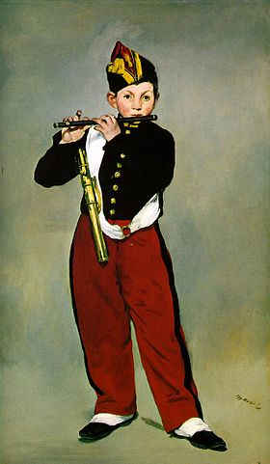  Un joueur de fifre  Situation initiale  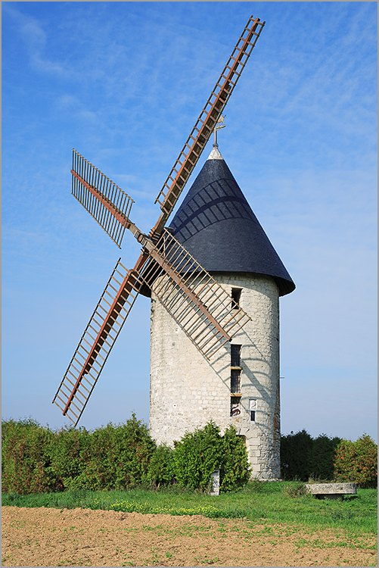  Un moulin  Événement perturbateur  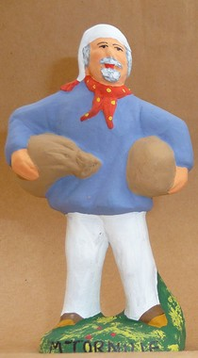  Un meunier  1ère étape  2ème étape  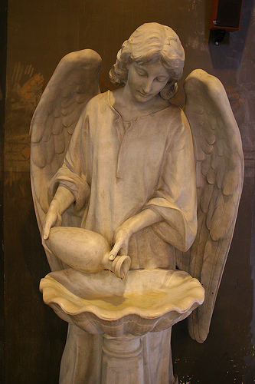  un bénitier  3ème étape  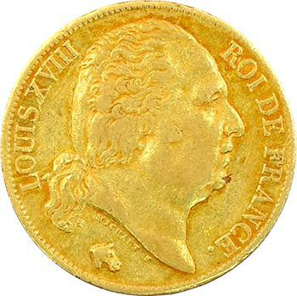  un écu  4ème étape  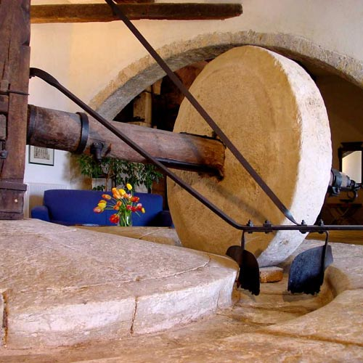  L'intérieur d'un moulins  Résolution  Situation finale
